**ОТЧЁТ ПО ЛАБОРАТОРНОЙ РАБОТЕ № 9**

Студента гр. И-2-21

Куропаткин Андрей

По дисциплине: Алгоритмизация и программирование

Тема занятия: Инструкции организации цикла

Цель занятия: научить использовать инструкции организации цикла.

**Задание 1**

#include <iostream>

using namespace std;

void main()

{

setlocale(LC_ALL, "Russian");

char ch;

double k = 0;

cout << "Введите последовательность цифр: " << endl;

do

{

cin >> ch;

if (ch != '.')

{

k++;

cout << "ASCII-код: " << (int)ch << endl << endl;

}

} while (ch != '.');

cout << "Результат: " << k;

cin.get();

cin.get();

}

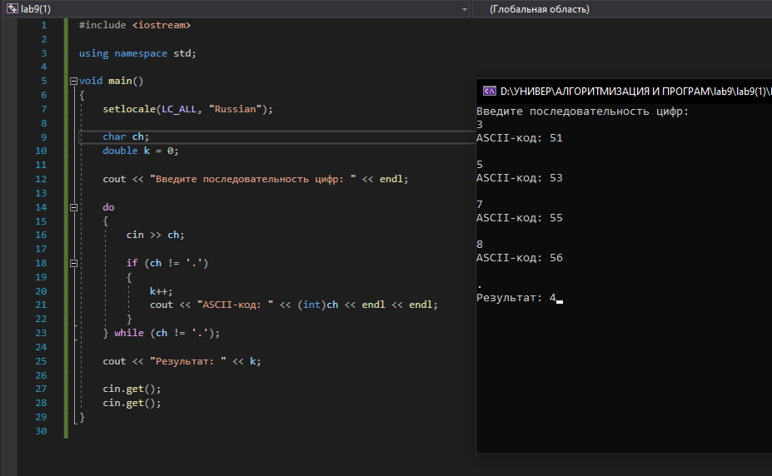

**Задание 2**

#include<iostream>

#include<math.h>

using namespace std;

int main()

{

int val, s = 0;

while (s <= 100)

{

cout << "number: ";

cin >> val;

if (val < 0)

{

s = s + pow(val, 2);

}

else if (val > 0)

{

s = s + val;

}

if (s > 100)

{

break;

}

cout << "s = " << s << " ";

}

cin.get();

cin.get();

}

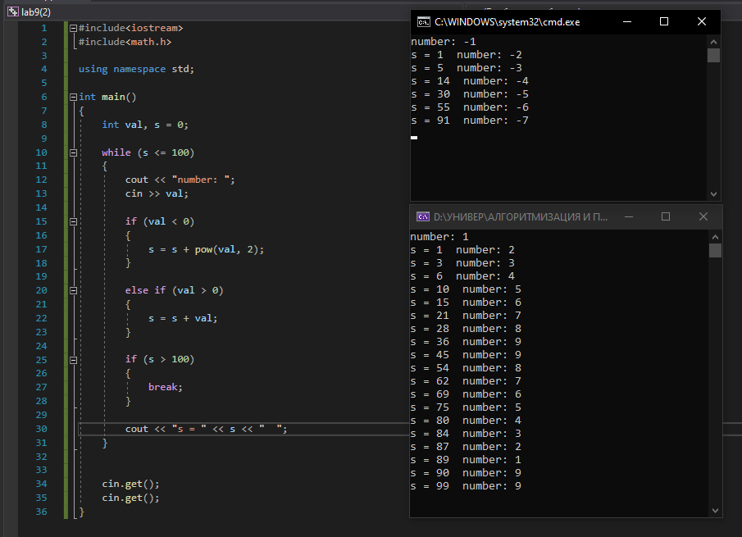

**Задание 3**

#include <iostream>

using namespace std;

void main()

{

double s = 0, p = 0, i = 0;

setlocale (LC_ALL, "Russian");

while (true)

{

cout << "Введите последовательность чисел: ";

cin >> i;

if (i == 0)

{

break;

}

else

{

if (i > 10 && i < 25)

{

s = s + i;

}

if (i > 15)

{

p = p * i;

}

}

}

if (s > p)

{

cout << "Результат: " << s;

}

else

{

cout << "Результат: " << p;

}

cin.get();

cin.get();

}

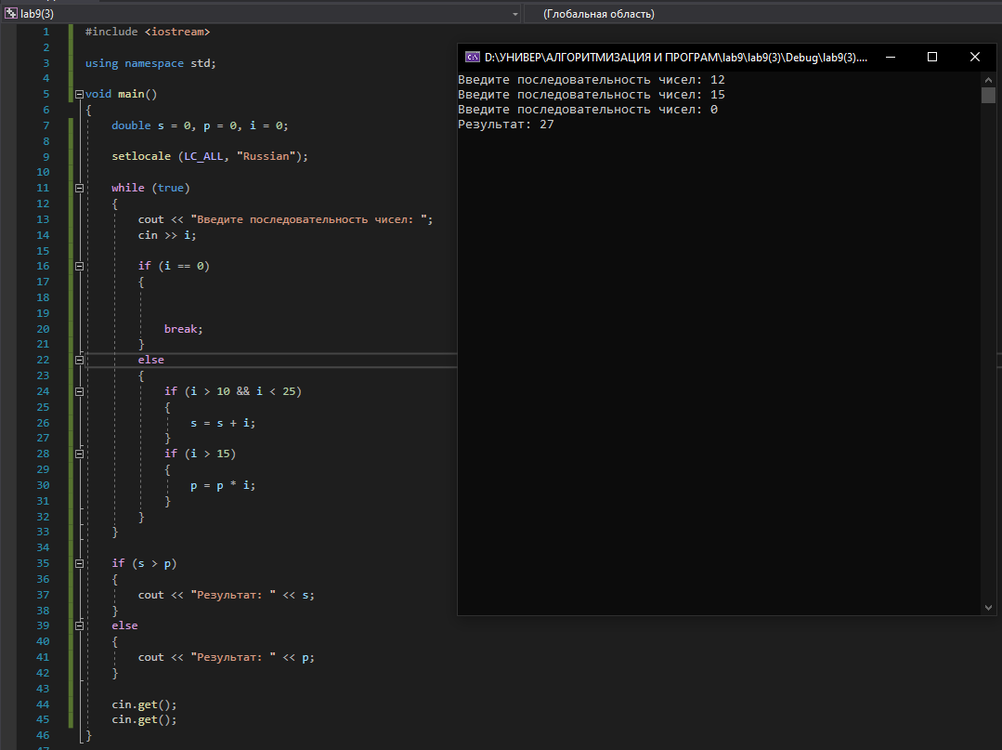

**Задание 4**

#include <iostream>

using namespace std;

int main()

{

for (int a = 1; a <= 5; ++a)

{

for (int b = 5; b >= a; --b)

{

cout << b << " ";

}

cout << endl;

}

cin.get();

cin.get();

}

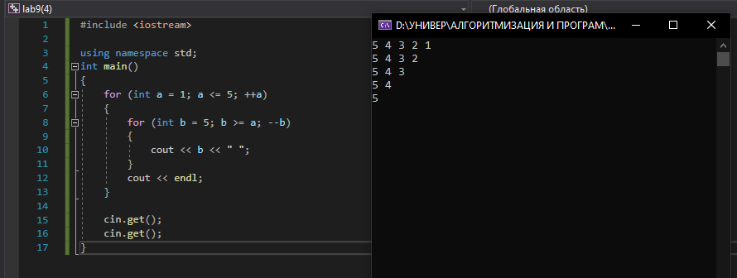

**Задание 5**

#include <iostream>

using namespace std;

int main()

{

int ch, min, sec, tm;

setlocale(LC_ALL, "Russian");

cout << "Введите время в часах: ";

cin >> ch;

cout << "Введите время в минутах: ";

cin >> min;

cout << "Введите время в секундах: ";

cin >> sec;

cout << endl;

if ((ch >= 0) && (min >= 0) && (sec >= 0))

{

ch = ch * 3600;

min = min * 60;

tm = ch + min + sec;

cout << "Время: " << tm << " секунд";

}

else

{

cout << endl << "Введите корректное время!" << endl;

}

cin.get();

cin.get();

}

